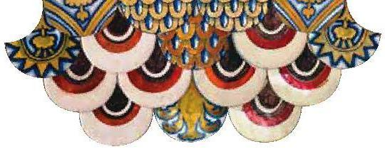
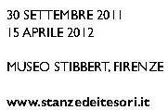
Il Risorgimento
della maiolica
italiana:
Ginori e Cantagalli

________________________________________________________________________________

9 / L’Associazione Amici di Doccia

L’Associazione Amici di Doccia, costituita nel luglio del 2003 con sede a Firenze, è un’associazione culturale senza fini di lucro, che nasce dal desiderio di vari appassionati, studiosi, accademici e collezionisti di creare un centro di ricerca sull’antica porcellana della Manifattura di Doccia. Un punto di incontro per approfondirne gli studi e promuoverne la conoscenza in Italia e all’estero, tramite esposizioni, mostre, incontri e scambi culturali tra musei e associazioni affini.
L’intento dell’Associazione è di riuscire a creare un filo diretto tra i soci, dando vita ad una rete di conoscenze che possa arricchire l’approfondimento dei molteplici aspetti della produzione della Manifattura di Doccia.

Presidente Onorario Lionardo Lorenzo Ginori Lisci
Presidente John Winter
Vice Presidente esecutivo Livia Frescobaldi Malenchini

Soci fondatori
Andreina d’Agliano, Kirsten Aschengreen Piacenti, Alberto Bianchi, Fausto Calderai, Livia Frescobaldi Malenchini, Benedetta Gallizia di Vergano, Francesca Ginori Lisci Malenchini, Lionardo Lorenzo Ginori Lisci, Maria Teresa Ginori Lisci Guicciardini, Paola Ginori Lisci Sannazzaro Natta, Fabrizio Guidi Bruscoli, Leonardo Lapiccirella, Giampaolo Lukacs, Camilla Mazzei, Luca Melegati, Jonathan Mennell, Carlo Orsi, Alberto Pecci, Giovanni Pratesi, Charlotte Ricasoli, Oliva Rucellai, John Winter

Soci Onorari
Charles Avery, Sandro Bellesi, Alan Phipps Darr, Lady Davson, Aileen Dawson, Alvar Gonzáles Palacios, Mina Gregori, Hugh Honour, Mary Levkoff, John Mallet, Jennifer Montagu, Jeffrey Munger, Angela Caròla-Perrotti, Dimitrios Zikos.

Le maggiori iniziative

2003 - Mostra Le statue del Marchese Ginori-sculture in porcellana bianca di Doccia, Palazzo Corsini sul Lungarno, Firenze con la Biennale dell’Antiquariato di Firenze.

2006 - Contributo per il symposium in occasione della mostra Porcellana di Lusso Barocco: la manifattura di Du Paquier a Vienna e di Carlo Ginori a Doccia, Vienna, Museo Liechtenstein.

2006-2010 – Inizio del progetto di catalogazione di oltre 14000 pezzi corredati di fotografie e scheda descrittiva di porcellane e biscuits dai secoli XVIII al XX secolo contenuti nello stabilimento Richard-Ginori di Sesto Fiorentino.

2007 - Presentazione della rivista annuale dell’associazione Quaderni.

2008 - Restauro della scultura in porcellana bianca rappresentante l’Arrotino conservata nel Museo Richard-Ginori della Manifattura di Doccia.

2009 - Inventario del Fondo Cantagalli conservato nel Museo Internazionale delle Ceramiche in Faenza.

2010 - Realizzazione di un video documentario sulla tecnica del colaggio artistico in occasione del recupero delle antiche forme del famoso gruppo della Pietà da Massimiliano Soldani Benzi (in italiano con sottotitoli in inglese).

2011 - Presentazione del numero speciale dei Quaderni dedicato al lavoro di catalogazione del contenuto dello stabilimento Richard-Ginori (italiano e inglese).

________________________________________________________________________________

